

**משרד בוטיק בדיני עבודה**

**עדכון פסיקה שבועי מס' 698 26/08/2018**



**בית הדין הארצי לעבודה**

**רשימת לקוחות עם מידע על "פרופיל עיסקי" שלהם מהווה סוד מסחרי.**

**העובד מבקש הערעור, הועסק ע"י החברה בחוזה אישי כאיש מכירות. העובד התחייב בחוזה לשמור על סודותיה של החברה כולל רשימת הלקוחות ופרטי הלקוחות שהגיעו לעובד במסגרת העבודה. מיד לאחר התפטרותו, החל העובד לעבוד בחברה המתחרה. המעסיקה, הגישה בקשה לצווי מניעה זמניים למנוע מהעובד ומהחברה המתחרה פנייה ללקוחותיה. בית הדין האזורי פסק כי, פרטי הלקוחות, תנאי ההתקשרות עימם, ופרטים נוספים הקשורים לצורכי הלקוחות מהווים סוד מסחרי וקיבל את הבקשה לצו מניעה למשך 6 חודשים מיום מתן ההחלטה. העובד הגיש בקשת רשות ערעור על ההחלטה בטענה כי רשימת לקוחות הינו מידע אשר ניתן להשיג בקלות ועל כן פרטי הלקוחות שאין כל קושי באיתורם אינם נחשבים "סוד מסחרי". בית הדין הארצי דחה את בקשת רשות הערעור וקבע כי, צרכיו של כל לקוח, אנשי הקשר, צורת התשלום, יכולותיו הכספיות ושביעות רצונו של הלקוח עשויים להקנות יתרון עיסקי, וכי ידע זה אינו בהכרח מידע פומבי. אשר על כן יש הבדל בין רשימה שמית של הלקוחות לבין רשימת ה"פרופילים העסקיים" של הלקוחות הכוללת את המידע שמעבר לרשימת הלקוחות, וצו המניעה נשאר על כנו.**

בר"ע (ארצי ) 61084-05-18 **דורון דניאלי נ' י. שבי שיווק מזון בע"מ** (פורסם בנבו, 06.06.2018). לפני: השופטת חני אופק גנדלר.

**בית הדין האזורי לעבודה**

**עובד מחשב, שעסק בהקלדה מרובה ולוחצת, זכה למינוי מומחה רפואי שיבחן אם נפגע ב"מחלת המקצוע".**

**התובע, לאחר החלטת הביטוח הלאומי שלא להכיר בכאביו ביד כ"מחלת המקצוע" הגיש תביעה להכרתו כ"נפגע עבודה" בבית הדין האזורי לעבודה. התובע, כבן 50 עבד בחברת חשמל כהנדסאי חשמל בהכשרתו. במסגרת עבודתו, היה עליו להקליד נתונים שונים במשך זמן רב. עבודת ההקלדה היוותה כ 90% אחוז מזמן העבודה, עבודה אשר בעבר הייתה מחולקת בין שלושה עובדים שונים כאשר התובע ביניהם. עבודת ההקלדה נעשתה מתוך כפיפות למסגרת זמנים לוחצת להספיק להקליד הוראות עבודה רבות כדי לא לגרום לעיכובים בשטח. ביה"ד קבע כי, עבודת התובע הייתה כרוכה בתנועות חוזרות ונישנות של שורש כף היד וכי התובע נפגע ב"מחלת המקצוע". אשר על כן, אישר בית הדין להורות על מינוי מומחה רפואי לבחינת הקשר הסיבתי בין תנאי עבודתו לבין הפגימה בשורשי כפות ידיו.**

ב"ל (אזורי) 6991-12-15 **פרידמן נ המוסד לביטוח לאומי** (17.1.18 לא פורסם) לפני: השופט דניאל גולדברג.

**לפסיקה המלאה ניתן לפנות לאתר** [**www.nevo.co.il**](http://www.nevo.co.il/) **או לאתר** **www.court.gov.il**

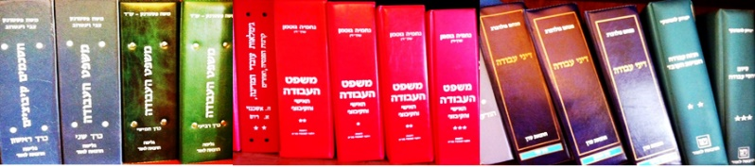

[**לחץ כאן**](http://bernzon.kidumnet.co.il/contact_rtl.html?v=44624101212) **לצפייה באתר ברנזון החדש ולרישום לקבלת דיוורים**

חיים ברנזון, משרד עורכי דין, חבצלת השרון 60, הרצליה פיתוח 4674720, טל': 09-9568339, פקס: 09-9509129